Методика проведения занятий по изобразительному искусству по ФГОС с детьми раннего возраста (2-3 года).
Воспитатели, МБДОУ «Детский сад 63
«Солнышко», г.Нижний Новгород
Лунева Е.Г., Шарова Л.Д.
Планирование и проведение занятий по изобразительной деятельности с детьми раннего возраста – самое сложное и ответственное направление. Без планирования поставленные задачи в обрасти воспитания и развития детей не будут решены в полном объеме.
Основная задача – развитие у детей интереса и желания заниматься изобразительной деятельностью.
На занятиях по рисованию педагог продолжает развивать у детей художественное восприятие, способствует обогащению их сенсорного опыта путем выделения форм предметов, обведения их по контуру поочередно то одной, то другой рукой, побуждает, поощряет и подводит детей к изображению знакомых предметов, предоставляя им свободу выбора.
На своих занятиях с детьми раннего возраста мы используем следующие материалы: речной песок, манка, пальчиковая гуашь, акварель, восковые мелки, карандаши, фломастеры.
Рисование круглой формы предметов начали осваивать обводя пальчиками Блоки Дьенеша (круглой формы) утопленные в песке. Это вызывает у детей восторг, удивление, чувство радости. Рисование с манкой проводим на подготовленных формах (изображение котенка, сороки, щенка и т.д.). Воспитатель наносит клей на уже готовые формы, а дети засыпают манкой. Это занятие способствует развитию мелкой моторики рук, сенсорных ощущений._
Педагог обращает внимание детей на то, что карандаш (кисть, фломастер) оставляет след на бумаге, если провести по ней отточенным концом карандаша (фломастером, ворсом кисти); учит следить за движением карандаша по бумаге. Для таких занятий делаем заготовки-шаблоны. Распечатав самолеты, дети рисуют карандашом или фломастером след; для автомобилей дети рисуют карандашом или восковым мелком дорогу, по которой они поедут; для паровоза, который стоит на рельсах рисуют шпалы, наносят гуашь кистью сверху вниз. Такие занятия проводятся в игровой форме. Дети решают с помощью педагога, как помочь паровозу, машине и т.д. Педагог привлекает внимание детей к изображенным ими на бумаге с разнообразным линиям; побуждает задумываться над тем, что они нарисовали, на что это похоже. У детей это вызывает чувство радости от штрихов и линий, которые дети нарисовали сами. Педагог побуждает детей к использованию нарисованных изображений в своих играх.
На занятиях по изобразительной деятельности педагог развивает у детей эстетическое восприятие окружающих предметов; учит детей различать цвета карандашей, фломастеров, правильно называть их; рисовать разные линии (длинные, короткие, вертикальные, горизонтальные, наклонные), пересекать их.
Во время занятий педагог формирует у ребенка правильную позу (сидеть свободно, не наклоняться низко над листом бумаги), свободная рука поддерживает лист бумаги, на котором рисует малыш, педагог учит держать карандаш и кисть свободно: карандаш – тремя пальцами выше отточенного конца, кисть – чуть выше железного наконечника; набирать краску на кисть, макая ее всем ворсом в баночку, снимать лишнюю краску, прикасаясь ворсом к краю баночки.
При занятии рисованием у детей 2-3-х лет формируются умения соотносить образы: узнавать в пятнах, созданных с помощью двигательного и цветового ритма, разнообразных линиях образы падающих листьев, снега, дождя, следы зайчика и медведя и др. Умения использовать средства выразительности (двигательный и цветовой ритм), создавать образы из пятен и линейным контуром, формообразующими движениями. Формируется пространственное образное мышление, становление координации руки и глаза. Навыки и умения использования карандаша, фломастера, кисти и гуашевой краски.
Педагог поощряет у детей интерес к лепке; знакомит с пластическими материалами: глиной, пластилином, пластической массой (отдавая предпочтение глине), учит аккуратно пользоваться материалами; педагог учит детей отламывать комочки глины от большого куска; лепить палочки, плотно прижимая их друг к другу (колечко, бараночки, колосе и др.), педагог учит раскатывать комочек глины круговыми движениями ладоней для изображения предметов округлой формы (шарик, яблоко, ягода и др.), сплющивать комочек между ладонями (лепешки, печенье, пряники), делать пальцами углубление в середине сплющенного комочка (миска, блюдце). Педагог учит соединять две вылепленные формы в один предмет: палочка и шарик (погремушка или грибочек), два шарика (неваляшка) и тому подобное. Педагог приучает детей класть глину и вылепленные предметы на дощечку или специальную заранее подготовленную клеенку.
В лепке формируется освоение способов создания знакомых образов путем отрывания кусочков глины (зернышки для птичек), скатывания для получения округлых форм (мячики, яблочки),Ю раскатывания (колбаски, палочки), присоединения (баранки, колечки), расплющивания, сдавливания (пряники, блины).

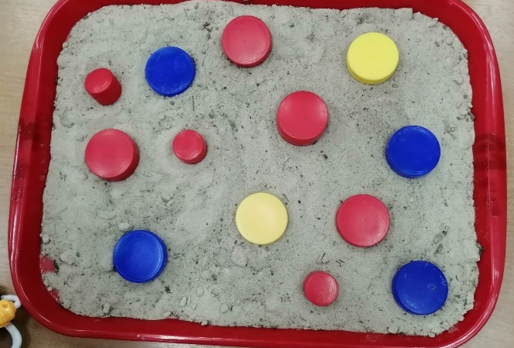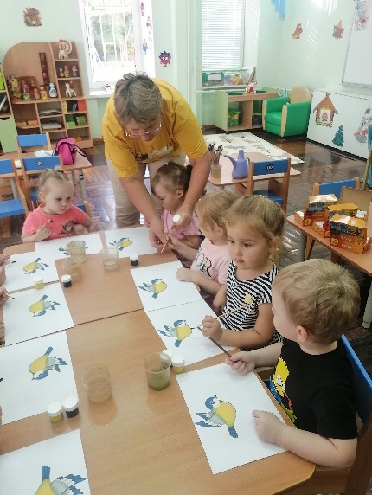
Используемая литература:
- Образовательная программа дошкольного образования Муниципального бюджетного дошкольного образовательного учреждения «Детский сад №63 «Солнышко».
-Г.И.Винникова. Занятия с детьми 2-3 лет: изобразительная деятельность.

